Оглавление
• 1. Основные положения
• 2. Метамодель анкеты
• 2.1. Уровни иерархии
• 2.2. Типы разделов анкеты
• 2.3. Статусная модель анкеты
• 3. Функциональные требования
• 3.1. Конфигурация и версионирование
• 3.2. Архитектурные компоненты
• 3.3. Типовые работы
• 3.4. Нетиповые работы
• 3.5. Расчёт итоговой трудоёмкости
• 3.6. Привлечение поддерживающих стримов
• 3.7. Контроль модели и качество данных
• 3.8. Статусная модель и завершение анкеты
• 3.9. Список анкет
• 4. Дизайн и UX
• 5. Нефункциональные требования
• 6. Границы первой итерации

1. Основные положения
Настоящий документ определяет требования к функциональным и нефункциональным характеристикам приложения "Смарт-Анкета 2.0", подлежащим реализации в первой итерации разработки.
Документ является основанием для постановки задач команде разработки, формирования тестовой стратегии и приёмки результатов итерации.
2. Метамодель анкеты
Анкета описывается иерархической конфигурацией. Корневой объект анкеты содержит разделы, разделы — группы элементов, группы — параметры, архитектурные компоненты и работы.
Структура иерархии и характеристики каждого уровня приведены в таблицах ниже.
2.1. Уровни иерархии
Уровень | Описание | Атрибуты и связи
Анкета | Корневой объект. Содержит метаданные и иерархию разделов. Имеет статус и историю изменений. | Уникальный идентификатор;  Cсылка на версию конфигурационной схемы;  Cтатус;  Автор;  Даты создания и изменения
Раздел | Логически обособленная часть анкеты. Тип раздела определяет условие отображения и порядок заполнения. | Идентификатор;  Тип (1, 2, 3);  Локальный статус подтверждения
Группа элементов | Логическая группировка содержимого раздела по виду элементов. Каждый раздел содержит до трёх групп. | Идентификатор;  Вид (параметры, архитектурные компоненты, работы);  Признак активности
Параметр | Характеристика, задаваемая пользователем. Является триггером поиска связанных типовых работ. | Идентификатор;  Тип значения (числовой, логический, справочный);  Весовой коэффициент;  Справочник допустимых значений
Архитектурный компонент | Типовой структурный элемент анкеты. Допускается несколько экземпляров одного типа в одной анкете. | Идентификатор экземпляра;  Тип компонента;  Набор значений параметров;  Перечень связанных типовых работ
Типовая работа | Единица работы, формируемая автоматически по правилу справочника. Не редактируется пользователем. | Идентификатор;  Наименование;  Тип работ  Ссылка на правило в справочнике;  Нормативная оценка
Нетиповая работа | Единица работы, добавляемая пользователем вручную для активностей вне справочника. | Идентификатор;  Наименование;  Тип работ;  Базовая оценка;  Коэффициент сложности;  Признак включения в расчёт

2.2. Типы разделов анкеты
Тип раздела | Условие отображения | Содержимое
Тип 1. Общие сведения | Отображается всегда | Общая информация по смарт-анкете и информационному сервису: наименование, описание, контекст инициативы
Тип 2. Модельный стрим | Отображается всегда. Заполняется представителем модельного стрима | Параметры архитектурных компонентов, формирующие перечень типовых работ; перечень нетиповых работ модельного стрима
Тип 3. Платформенные и поддерживающие стримы | Часть разделов отображается автоматически по перечню типовых работ из раздела типа 2 (при заполнении параметров архитектурных компонентов); часть — при явном привлечении стрима автором | Параметры и работы, относящиеся к области ответственности конкретного поддерживающего стрима

2.3. Статусная модель анкеты

Статус | Характеристика | Допустимые переходы
Черновик | Анкета доступна для редактирования автором.  Разделы поддерживающих стримов могут находиться в состоянии "создано", «в работе» и «заполнено» | Переход в «Завершено» при подтверждении всех обязательных разделов
Завершено | Все обязательные разделы подтверждены.  Поля анкеты заблокированы для редактирования. Возврат в редактирование не предусмотрен — для дальнейшей работы создаётся копия анкеты (см. ФТ-040) | Терминальный статус

3. Функциональные требования
3.1. Конфигурация и версионирование
ФТ-001 | Описание структуры анкеты на основе конфигурационной схемы  Структура анкеты должна описываться в конфигурационных файлах на стороне сервера, а не фиксироваться в программном коде.  Состав описываемых элементов  - Разделы анкеты и условия их отображения  - Группы элементов внутри разделов  - Архитектурные компоненты и допустимое число их экземпляров  - Параметры компонентов и правила их представления  - Правила связи параметров со справочником типовых работ  Технические особенности  - Формат конфигурационных файлов — JSON  - Конфигурация загружается на стороне сервера и применяется при создании каждой новой анкеты  - Изменение конфигурации одного стрима не должно затрагивать конфигурации других стримов
ФТ-002 | Хранение параметров и допустимых значений в справочниках  Перечень параметров каждого архитектурного компонента и содержимое всех элементов выбора значений должны храниться в справочниках на стороне сервера.  Состав справочников  - Перечень параметров — отдельный справочник для каждого типа архитектурного компонента  - Содержимое выпадающих списков, групп переключателей и групп флажков — соответствующие справочники допустимых значений  - Все справочники подгружаются в форму анкеты динамически  Принцип расширяемости  - Добавление нового параметра выполняется добавлением записи в справочник  - Добавление нового допустимого значения выполняется добавлением записи в соответствующий справочник  - Модификация программного кода для подобных изменений не требуется
ФТ-003 | Отображение только активных элементов справочников  - В форме анкеты должны отображаться только записи справочников, имеющие активный признак  - Деактивированные записи должны сохраняться в анкетах, созданных до момента деактивации  - Деактивированные записи не должны предлагаться для выбора в новых анкетах
ФТ-004 | Валидация конфигурационной схемы  Загружаемая конфигурационная схема должна проходить валидацию по формальным правилам до сохранения и активации.  - При обнаружении ошибки система должна возвращать развёрнутое сообщение с указанием пути к проблемному элементу  - Невалидная схема не должна заменять текущую активную  - Результат валидации должен фиксироваться в журнале аудита
ФТ-005 | Активация версии конфигурационной схемы  - В каждый момент времени должна быть активна ровно одна версия конфигурационной схемы  - При смене активной версии ранее созданные анкеты не должны пересчитываться автоматически  - Действие активации должно фиксироваться в журнале аудита с указанием пользователя, даты, времени и идентификатора версии
ФТ-006 | Формат номера версии конфигурационной схемы  Каждая версия конфигурационной схемы должна иметь уникальный идентификатор и номер в формате «мажорная.минорная».  Мажорная версия  Фиксирует изменения, затрагивающие логику расчёта трудоёмкости: состав параметров, весовые коэффициенты, структуру зависимостей между параметрами и работами.  Минорная версия  Фиксирует изменения, не затрагивающие расчёт: метки полей, порядок отображения, тексты подсказок, признаки активности справочных значений.
ФТ-007 | Фиксация версии конфигурационной схемы у анкеты  - Каждая заполненная анкета должна хранить ссылку на версию схемы, в соответствии с которой она была создана  - При открытии существующей анкеты система должна использовать именно ту версию схемы, которая зафиксирована в её атрибутах  - Изменения конфигурации, выполненные после создания анкеты, не должны влиять на ранее сохранённые анкеты  Примечание. Просмотр истории версий, откат и пересчёт сохранённых анкет по новой версии схемы реализуются в последующих итерациях.
ФТ-008 | Ручное управление конфигурацией в первой итерации  • Редактирование конфигурационных файлов выполняется силами разработчика  • Наполнение справочников выполняется силами разработчика или уполномоченными сотрудниками сопровождения через интерфейсы баз данных  • Графический административный интерфейс реализуется в последующих итерациях

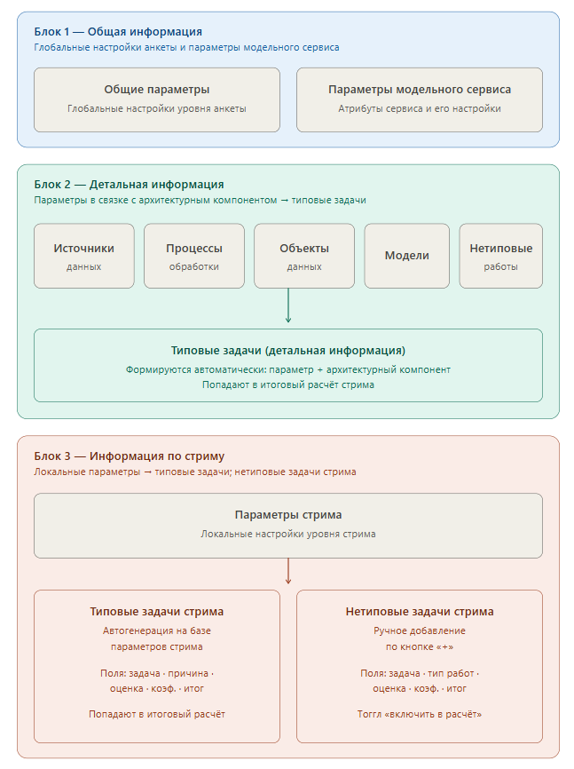
3.2. Архитектурные компоненты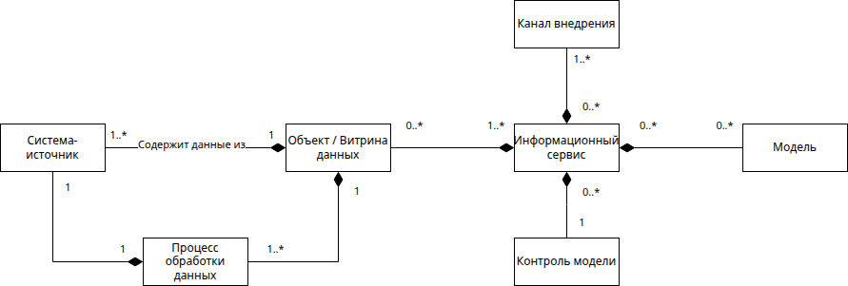

ФТ-009 | Управление экземплярами архитектурных компонентов  В рамках одной анкеты пользователь должен иметь возможность добавить несколько экземпляров одного типа архитектурного компонента (за исключением модельного сервиса в рамках первой итерации), если иное не ограничено конфигурационной схемой  Свойства экземпляра  • Уникальный идентификатор  • Независимый набор значений параметров  • Собственный перечень связанных типовых работ
ФТ-010 | Удаление экземпляра архитектурного компонента  • Удаление должно выполняться с явным подтверждением пользователя  • При удалении все связанные типовые работы должны удаляться автоматически  • Итоговая калькуляция должна пересчитываться по факту удаления  См. также: ФТ-016 (формирование типовых работ), ФТ-026 (итоговая калькуляция)
ФТ-011 | Учёт области использования витрины данных  Для архитектурного компонента «Витрина данных» должна быть предусмотрена возможность указания области её использования внутри одного модельного сервиса.  • Витрина связывается с одной или несколькими моделями того же модельного сервиса  • Трудоёмкость разработки витрины учитывается в калькуляции единожды независимо от числа связанных моделей  • При изменении состава связанных моделей итоговая калькуляция пересчитывается  Примечание. Поддержка общей витрины, обслуживающей модели из разных модельных сервисов, реализуется в последующих итерациях.
ФТ-012 | Матрица типов алгоритмов моделей  В разделах, содержащих сведения о моделях, должен быть реализован табличный механизм фиксации каскадов и ансамблей моделей в виде матрицы «тип алгоритма — количество моделей».  Состав колонок  • Тип алгоритма — выбор из справочника типов алгоритмов  • Количество моделей — целое положительное число  • Весовой коэффициент — отображается из справочника, не редактируется (см. ФТ-014)  Поведение  • Строки матрицы добавляются и удаляются динамически без ограничения сверху  • Согласованность матрицы контролируется требованием ФТ-013
ФТ-013 | Контроль согласованности матрицы типов алгоритмов  • Сумма значений в колонке количества моделей должна совпадать с общим заявленным числом моделей модельного сервиса  • При несовпадении в интерфейсе отображается предупреждение с указанием контрольной суммы (заявлено / введено)  • При несовпадении переход анкеты в статус «Завершено» должен быть заблокирован
ФТ-014 | Отображение весового коэффициента типа алгоритма  • Весовой коэффициент каждого типа алгоритма отображается рядом с его наименованием в матрице  • Значение коэффициента подгружается из справочника типов алгоритмов  • Поле коэффициента не доступно для редактирования из карточки анкеты  • При наведении на значение коэффициента отображается подсказка о его источнике
ФТ-015 | Создание карточек моделей при завершении анкеты  При переходе анкеты в статус «Завершено» для каждой модели должна автоматически создаваться соответствующая карточка в системе управления моделями.  Состав атрибутов карточки  • Наименование модели  • Тип алгоритма  • Ссылка на исходную анкету  Поведение при повторном завершении  При повторном переводе анкеты в «Завершено» ранее созданные карточки должны обновляться без дублирования.

3.3. Типовые работы
ФТ-016 | Автоматическое формирование перечня типовых работ  При задании или изменении значения параметра архитектурного компонента система должна выполнять поиск в справочнике типовых работ по совокупности условий: тип компонента, наименование параметра, значение параметра.  Поведение перечня  • Работы, условие включения которых выполнено, добавляются в перечень автоматически с нормативной оценкой из справочника  • Работы, условие включения которых перестало выполняться, исключаются из перечня  • При удалении параметра или экземпляра компонента все связанные с ними типовые работы удаляются  См. также: ФТ-026 (пересчёт итоговой калькуляции)
ФТ-017 | Запрет ручного редактирования типовых работ  Состав и параметры типовых работ должны определяться исключительно справочником типовых работ. Пользователь не должен иметь возможности их изменять.  Запрещённые действия пользователя  • Добавление типовой работы вручную  • Удаление типовой работы (за исключением каскадного удаления при изменении параметра)  • Изменение наименования типовой работы  • Изменение нормативной оценки типовой работы  Реализация запрета  • Соответствующие поля в интерфейсе отображаются в режиме «только чтение»  • Попытки изменения через программный интерфейс отклоняются с возвратом стандартизированной ошибки доступа
ФТ-018 | Управление нормативными оценками  • Нормативные оценки типовых работ устанавливаются централизованно через справочник типовых работ  • Изменение нормативной оценки в справочнике не влияет на ранее завершённые анкеты  • Влияние изменения на анкеты в статусе «Черновик» определяется версионированием конфигурационной схемы (ФТ-006, ФТ-007)

3.4. Нетиповые работы
ФТ-019 | Добавление нетиповых работ  • Пользователь должен иметь возможность добавить неограниченное количество нетиповых работ  • Нетиповые работы располагаются в специально выделенной группе раздела  • Назначение нетиповых работ — отражение активностей, не охватываемых нормативным справочником
ФТ-020 | Состав атрибутов нетиповой работы  Нетиповая работа должна описываться следующими атрибутами.  Обязательные атрибуты  • Наименование — текстовое значение  • Тип работ — значение из методологического справочника типов работ  • Базовая оценка трудоёмкости — целое положительное число (человеко-дней)  • Коэффициент сложности — положительное число; диапазон задаётся справочником (см. ОВ-003)  Системные атрибуты  • Признак включения в итоговый расчёт — логический атрибут, по умолчанию активен  • Итоговая оценка трудоёмкости — рассчитываемое значение, недоступное для прямого ввода (см. ФТ-021)
ФТ-021 | Расчёт итоговой оценки нетиповой работы  • Итоговая оценка трудоёмкости нетиповой работы вычисляется автоматически как произведение базовой оценки и коэффициента сложности  • Поле итоговой оценки отображается в интерфейсе и обновляется при изменении базовой оценки или коэффициента  • Прямое редактирование итоговой оценки не допускается
ФТ-022 | Признак включения нетиповой работы в расчёт  Каждая нетиповая работа должна иметь логический признак включения в итоговую калькуляцию.  Назначение  Признак позволяет пользователю исключить из расчёта работу, формально присутствующую в перечне, но не выполняемую в рамках конкретного проекта, с сохранением её видимости в перечне.  Поведение  • Значение по умолчанию при добавлении новой нетиповой работы — «активен»  • При деактивации признака работа сохраняется в перечне, но не учитывается в итоговой калькуляции  • Изменение значения признака вызывает незамедлительный пересчёт итоговой калькуляции  Примечание. Признак применяется только к нетиповым работам. Типовые работы участвуют в калькуляции в полном объёме согласно справочнику.
ФТ-022 | Валидация обязательных атрибутов нетиповой работы  • Сохранение нетиповой работы блокируется при незаполненных обязательных атрибутах  • У каждого незаполненного обязательного поля отображается соответствующее сообщение  • Диапазон допустимых значений коэффициента сложности определяется методологом и фиксируется на уровне справочника  См. также: ФТ-020 (состав атрибутов), ОВ-003 (диапазон коэффициента сложности)

3.5. Расчёт итоговой трудоёмкости
ФТ-024 | Мультипликативная модель расчёта  Расчёт итоговой трудоёмкости должен строиться на единой мультипликативной модели без индивидуальных формул для каждого стрима.  Последовательность расчёта  • Параметры каждой группы элементов образуют локальный коэффициент путём перемножения соответствующих весовых значений  • Локальные коэффициенты групп перемножаются между собой, давая итоговый коэффициент раздела  • Итоговая оценка трудоёмкости каждой типовой работы — произведение нормативной оценки и итогового коэффициента  Свойство модели  Перемещение параметра между группами или компонентами не требует переписывания формулы — весовой коэффициент параметра следует за ним.
ФТ-025 | Приоритетный режим расчёта  В дополнение к мультипликативной модели должен поддерживаться приоритетный режим расчёта, в котором применяется первый сработавший коэффициент в порядке, заданном в справочнике.  • Режим расчёта задаётся в конфигурационной схеме  • Значение по умолчанию — мультипликативный режим  • Документация по обоим режимам с числовыми примерами предоставляется методологом
ФТ-026 | Расчёт итоговой калькуляции анкеты  Итоговая оценка трудоёмкости по анкете должна рассчитываться автоматически как сумма двух составляющих.  Составляющие итоговой калькуляции  • Сумма итоговых оценок всех типовых работ анкеты  • Сумма итоговых оценок нетиповых работ, имеющих активный признак включения в расчёт (см. ФТ-022)  Поведение  • Значение пересчитывается при любом изменении состава или атрибутов работ  • Источником истины при расхождении значений в интерфейсе и на сервере является серверный расчёт
ФТ-027 | Отображение итоговой калькуляции  • Итоговая калькуляция отображается на экране редактирования анкеты с разбивкой на сумму по типовым работам, сумму по нетиповым работам и совокупное значение  • При наличии нескольких точек отображения итоговой калькуляции на одном экране значения должны быть идентичны  • Окончательный формат представления итоговой калькуляции уточняется методологом (см. ОВ-001)

3.6. Привлечение поддерживающих стримов
ФТ-028 | Мультивыбор поддерживающих стримов  • В разделе модельного стрима реализуется мультиселект для выбора поддерживающих стримов  • Список доступных стримов подгружается из справочника поддерживающих стримов  • Допускается выбор произвольного числа стримов, включая отсутствие выбора  • В мультиселекте реализован поиск по наименованию стрима
ФТ-029 | Автоматическое создание разделов поддерживающих стримов  • При сохранении выбора в анкете автоматически создаются разделы соответствующих стримов  • Разделы предзаполняются перечнями типовых работ, относящихся к области ответственности стрима  • Удаление стрима из выбора вызывает удаление соответствующего раздела с подтверждением пользователя при наличии заполненных данных
ФТ-030 | Автоматическое оповещение привлечённых стримов  При сохранении выбора поддерживающих стримов представители привлечённых стримов должны получать автоматическое уведомление.  Канал доставки  В первой итерации — корпоративная электронная почта (см. ОВ-005 по составу каналов в последующих итерациях).  Состав уведомления  • Ссылка на анкету  • Наименование автора анкеты  • Опциональный комментарий автора (см. ФТ-031)  Защита от дублирования  Повторное привлечение того же стрима в течение одного часа не должно порождать повторного уведомления.
ФТ-031 | Комментарий при привлечении стрима  • Автор анкеты может задать опциональный текстовый комментарий, сопровождающий привлечение стримов  • Максимальная длина комментария — 2000 символов  • Комментарий включается в текст уведомления (ФТ-030)  • Комментарий отображается представителю стрима при открытии его раздела
ФТ-032 | Индикация состояния разделов поддерживающих стримов  Для каждой анкеты на стартовом экране автора отображается состояние заполнения по каждому привлечённому стриму в виде цветовых маркеров.  Значения индикатора  • Красный — раздел стрима требует заполнения или ещё не подтверждён  • Зелёный — раздел стрима заполнен и подтверждён  Доступность  • Цветовое решение дублируется подписями и формой маркера для пользователей с нарушениями цветовосприятия  • Состояние маркеров обновляется без перезагрузки страницы или при возврате на стартовый экран

3.7. Контроль модели и качество данных
ФТ-033 | Указание типа рекалибровки модели  В разделе модельного стрима должно быть предусмотрено поле «Тип рекалибровки».  Допустимые значения  • Полная  • Частичная  • Калибровка порогов  Поведение  • Каждому значению соответствует коэффициент в справочнике коэффициентов рекалибровки  • При изменении типа итоговая калькуляция пересчитывается (см. ФТ-026)  • Поле обязательно, если в опроснике контроля данных активирован признак «Рекалибровка» (см. ФТ-034)
ФТ-034 | Опросник контроля данных  В разделе модельного стрима должен быть реализован опросник контроля данных.  Состав признаков  • Рекалибровка  • Другой канал  • Переработка  • Новый тип модели  • Разные контуры  • Структура логов  • Контроль каскада  Свойства полей  • Каждый признак представлен логическим полем (флажком)  • Все признаки опционально заполняемые  • К каждому признаку прилагается текстовая подсказка, доступная при наведении
ФТ-035 | Указание вида мониторинга модели  • В разделе модельного стрима предусмотрено комбинированное поле «Вид мониторинга»  • Допускается выбор значения из справочника видов мониторинга или ввод произвольного текста  • Поле опциональное  • Максимальная длина произвольного текста — 500 символов

3.8. Статусная модель и завершение анкеты
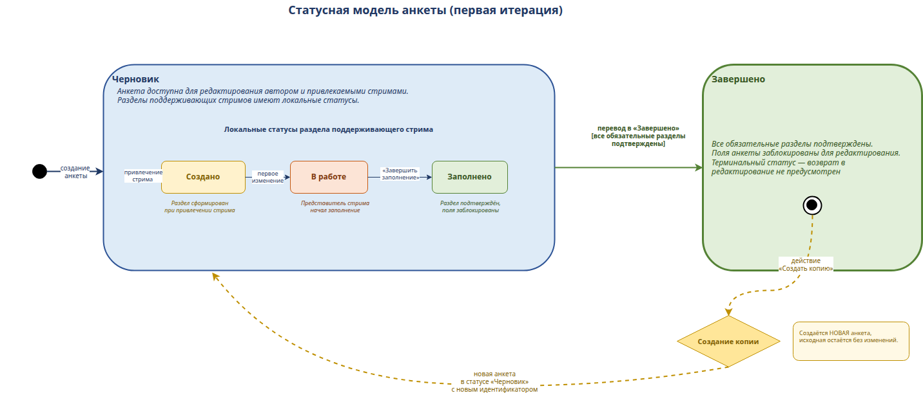
ФТ-036 | Жизненный цикл анкеты  • Анкета имеет два основных статуса: «Черновик» и «Завершено»  • Переходы между статусами соответствуют таблице статусной модели  • Изменение статуса фиксируется в журнале аудита
ФТ-037 | Подтверждение раздела поддерживающего стрима  Каждый раздел поддерживающего стрима должен содержать действие подтверждения заполнения, доступное его представителю.  Поведение при подтверждении  • При выполнении действия открывается модальное окно с предварительным просмотром заполненных данных и итоговой оценкой по разделу  • Подтверждение требует явного действия пользователя  • После подтверждения раздел переходит в локальное состояние «Готово»  • Поля подтверждённого раздела блокируются для редактирования
ФТ-038 | Блокировка перехода анкеты в статус «Завершено»  Переход анкеты в статус «Завершено» возможен исключительно при подтверждении всех обязательных разделов.  Реализация блокировки  • При наличии неподтверждённых обязательных разделов действие перевода в интерфейсе недоступно  • Рядом с заблокированным действием отображается подсказка о причине  • Попытка перевода через программный интерфейс отклоняется с возвратом стандартизированной ошибки  • Ответ программного интерфейса содержит перечень неподтверждённых разделов
ФТ-039 | Защита полей анкеты в статусе «Завершено»  • После перевода анкеты в «Завершено» все её поля становятся недоступными для редактирования  • Поля в интерфейсе отображаются в режиме «только чтение»  • Попытки изменения через программный интерфейс отклоняются с возвратом стандартизированной ошибки
ФТ-040 | Создание копии завершённой анкеты  Из анкеты в статусе «Завершено» должна быть предусмотрена возможность создания её редактируемой копии для продолжения работы с данными.  Условия выполнения  • Действие доступно только для анкет в статусе «Завершено»  • Действие доступно пользователям стрима исходной анкеты в соответствии с моделью видимости (см. раздел 3.9)  • Перед созданием копии система запрашивает подтверждение пользователя  Состав копируемых данных  • Все значения параметров, экземпляры архитектурных компонентов и нетиповые работы  • Состав привлечённых стримов и заполненные ими разделы  • Ссылка на ту же версию конфигурационной схемы, что и в исходной анкете.  Состояние копии после создания  • Копия создаётся в статусе «Черновик» с новым уникальным идентификатором  • Автором копии указывается пользователь, выполнивший действие; в копии сохраняется ссылка на исходную анкету  • Локальный статус подтверждения всех разделов поддерживающих стримов в копии сбрасывается  • Карточки моделей в системе управления моделями повторно не создаются  • При сохранении состава привлечённых стримов в копии повторное оповещение этих стримов не отправляется

3.9. Список анкет
ФТ-041 | Отображение списка анкет  Список анкет является стартовым экраном системы и обеспечивает пользователю обзор анкет, входящих в зону его видимости, с быстрым переходом к редактированию или просмотру каждой.  Состав отображаемых колонок  - ID анкеты  - Наименование анкеты  - Департамент заказчика  - Стрим-исполнитель  - Версия анкеты  - Статус («Черновик» или «Завершено)  - Итоговая оценка трудоёмкости — значение итоговой калькуляции  - Дата создания  - Дата последнего изменения — дата последнего изменения анкеты или её разделов  Состояние пустого списка  При отсутствии доступных анкет отображается сообщение об отсутствии анкет и предложение создать новую.
ФТ-042 | Видимость анкет в списке  В первой итерации применяется модель совместной видимости в пределах стрима.  Правило видимости  • Автор анкеты видит все анкеты своего стрима, включая анкеты, созданные другими членами стрима  • Представитель стрима видит все анкеты, в которых привлечён его стрим, независимо от автора  • Анкеты других стримов в списке не отображаются
ФТ-043 | Фильтрация списка анкет  Список анкет должен поддерживать фильтрацию по всем отображаемым колонкам.  Состав фильтров  - ID анкеты - поиск по подстроке без учёта регистра и/или выбор из списка  - Наименование анкеты - поиск по подстроке без учёта регистра и/или выбор из списка  - Департамент заказчика - выбор одного или нескольких значений из списка, доступных пользователю  - Стрим-исполнитель - выбор одного или нескольких значений из списка, доступных пользователю  - Версия анкеты - поиск по подстроке без учёта регистра и/или выбор из списка  - Статус - выбор значений «Черновик» и (или) «Завершено»  - Итоговая оценка трудоёмкости — диапазон значений (от — до), обе границы опциональные  - Дата создания - диапазон дат с возможностью указания начальной и конечной даты, обе границы опциональные  - Дата последнего изменения —аналогично периоду создания  Поведение фильтров  • Несколько одновременно установленных фильтров применяются по логике «И»  • Текущие значения фильтров отображаются в виде набора удаляемых тегов над списком  • Доступна операция полного сброса фильтров одним действием  • Состав значений фильтра подгружается только из анкет, входящих в зону видимости пользователя
ФТ-044 | Сортировка списка анкет  Список анкет должен поддерживать сортировку по любой отображаемой колонке.  • Сортировка осуществляется кликом по заголовку колонки  • Поддерживаются направления: по возрастанию и по убыванию  • Активная колонка сортировки и направление отображаются индикатором у заголовка  • Сортировка по умолчанию — по дате последнего изменения, по убыванию
ФТ-045 | Создание новой анкеты  Со страницы списка анкет должно быть доступно действие создания новой анкеты.  • Действие доступно пользователям, имеющим право создавать анкеты в своём модельномстриме  • При нажатии создаётся новая анкета в статусе «Черновик» с автором, равным текущему пользователю  • Новая анкета создаётся по активной версии конфигурационной схемы  • После создания пользователь автоматически переходит к экрану редактирования анкеты
ФТ-046 | Действия со строкой списка  Каждая строка списка анкет должна предоставлять набор действий, доступных пользователю с учётом его роли и статуса анкеты.  Доступные действия  • Открыть — переход к экрану анкеты — в режиме редактирования для статуса «Черновик» или в режиме просмотра для статуса «Завершено»  • Создать копию — доступно для анкет в статусе «Завершено»  Поведение  • Действие открытия выполняется кликом по наименованию анкеты или по соответствующему пункту контекстного меню строки  • Прочие действия доступны через контекстное меню строки  • Действия, недоступные пользователю в текущем контексте, в меню не отображаются

4. Дизайн и UX
https://www.figma.com/design/lfitFi4oi9GgCAnFFOiWfV/SUM_SMART_ANKETA--Copy-?node-id=4235-58370&p=f&t=xSnUSmoR9SO1EeA2-0
Параметры с UX.xlsx
5. Нефункциональные требования
Будут добавлены
6. Границы первой итерации
Входит: Описанная выше механика подтягивания, ручное добавление нетиповых задач.
Не входит: Финальный состав архитектурных компонентов и их параметров, а также методологическая корректность связей. Это является задачей аналитического моделирования, которая будет идти параллельно. Предусмотреть, что добавление новых параметров в будущем не должно требовать переписывания всей механики.

